Erwartungskonformität

Zur Erwartungskonformität gehört es, dass sich schnell erblicken lässt, worum es sich handelt. Der Benutzer soll sich nicht lange aufhalten, um zu verstehen, was er für Funktionen vor sich hat. Er darf intuitiv geleitet werden, vor allem visuell, um sein Ziel zu erreichen.

Bei welchem Bild werden die Erwartungen des Users erfüllt?

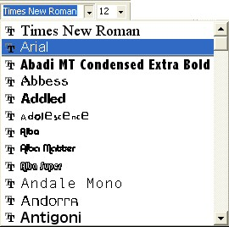(Bildbeschreibung: Man sieht eine Drop Down Liste von Schriftarten. Die einzelnen Fonts sich so dargestellt, wie sie auch verwendet aussehen würden, ob fett, kursiv oder konstruiert oder als Handschrift.)

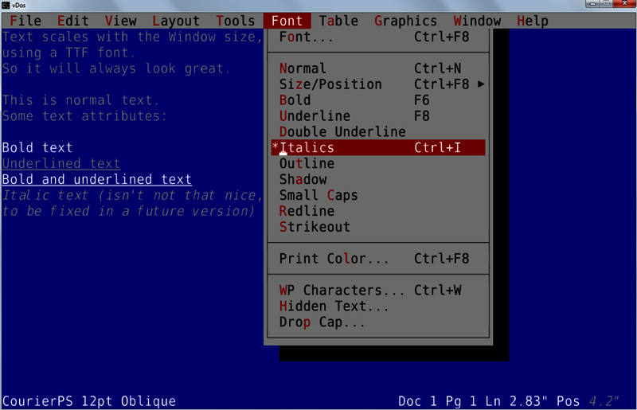(Bildbeschreibung: In diesem Bild sieht man eine veraltete Version eines Programms. Die Schriftarten werden auch aus der Symbolleiste herausgeklappt. Diese werden in der selben Schriftart dargestellt, so dass alle gleich aussehen.)

Fehlertoleranz

Eine Software mit optimaler Fehlertoleranz zeichnet sich dadurch aus, dass Fehler erstmal angezeigt werden. Demnach muss eine Funktion gegeben sein, die der Benutzer aufrufen, bzw. auch abstellen kann. Diese darf dann Fehler aufführen und Vorschläge zur Behebung machen.

Wo werden die Fehler optimal aufgeführt?

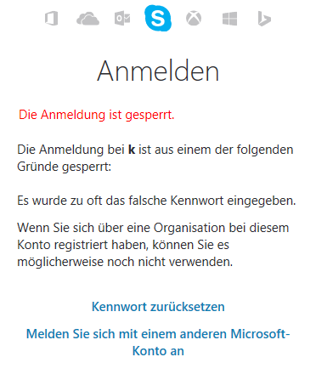(Bildbeschreibung: Diese Abbildung zeigt eine Fehlermeldung beim Anmelden eines Benutzerkontos. Es wird in rot verdeutlicht, dass es sich um eine Sperrung handelt, danach der Name, mit dem versucht wurde, sich anzumelden, in fett gedruckt. Dann führt das Programm auf, welche Gründe hierfür möglich sind und deren Lösungswege, verlinkt und in blauer Farbe.)

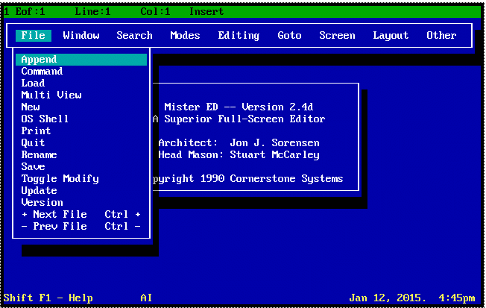(Bildbeschreibung: Das Bild zeigt eine Symbolleiste und ein Drop Down Menü des Punktes „File“. Die gesamte Leiste enthält keine Aufführung einer Fehlersuchfunktion. Das aufgeklappte Menü zeigt auch keine Möglichkeit wieder zurück zu schreiten oder vorwärts. )

Individualisierbarkeit

Es gibt Programme, bei denen es gegeben sein muss, dass der User sich seine Funktionen selber einrichten kann. Jeder arbeitet individuell, um an sein Ziel zu kommen. Demnach muss beachtet werden, dass Tools oder Symbolleisten verstellbar sind.

Bei welchem Beispiel lassen sich Tools selbst einrichten?

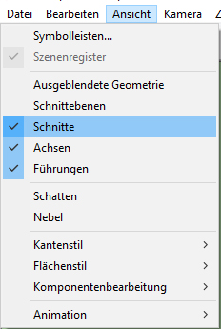(Bildbeschreibung: In diesem Bild wird der Punkt „Ansicht“ aus einer Symbolleiste ausgeklappt. In dem Menü der Ansicht lässt sich durch Häkchen erschließen, welche Fenster schon geöffnet sind. Weitere Fenster lassen sich demnach durch Klicken zusätzlich öffnen und zur Verwendung bereitstellen.)

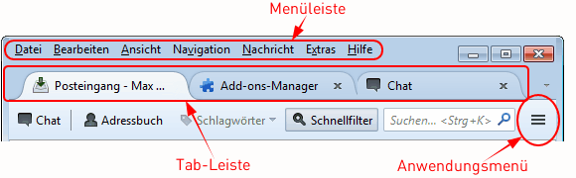(Bildbeschreibung: Die Abbildung zeigt ein Browserfenster mit starrer Symbolleiste und Tab-Leiste. Heutzutage lassen diese sich verschieben, aber bei dieser Version gehen wir einmal von aus, das ginge nicht Zusätzlich gibt es ein Anwendungsmenü, welches vorgefertigte, unveränderbare Tools enthält.)

Selbstbeschreibungsfähigkeit

Bei einer guten Selbstbeschreibungsfähigkeit eines Systems fällt die Notwendigkeit auf ein Handbuch weg. Das heißt nächste Dialogschritte sind selbsterklärend und der User wird über geforderte Eingaben informiert.

Welches Beispiel verhindert eine falsche Eingabe?

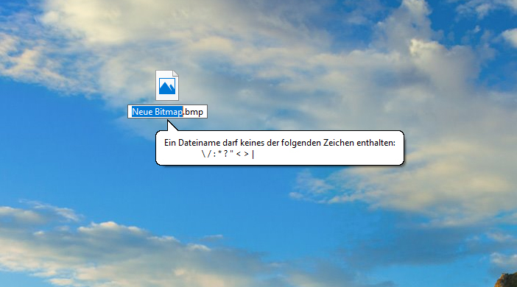(Bildbeschreibung: Auf einem Desktop wird angezeigt, wie der Benutzer versucht, einen Dateinamen zu ändern. Das System erzeugt eine Sprechblase, in der erlaubte Zeichen aufgeführt werden.)

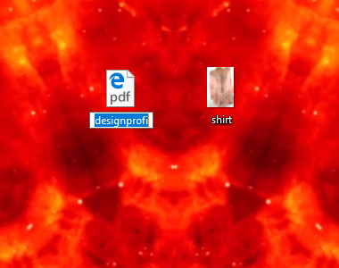(Bildbeschreibung: Dieses Bild zeigt zwei Dateien auf einem Desktop. Man sieht die Dateinamen, jedoch keinen Dateitypen. Wären es nun zwei Bilder, wäre nicht nachvollziehbar, ob es sich um ein Jpeg oder Png handele. )